METODE PENERAPAN BARU PADA ANTENA MIKROSTRIP DIDALAM SISTEM TELKOMUNIKASI NIRKABEL

Solly Aryza¹, Zulkarnain Lubis², Eko Hariyanto³, Hermansyah⁴, Zulham Sitorus⁵
^{1,3,4,5,} Universitas Pembangunan Panca Budi Medan, Indonesia
² Institute Tekhnologi Medan, Indonesia
sollyaryzalubis@gmail.com

ABSTRAK
Kebutuhan telekomunikasi adalah hal yang sangat utama pada saat ini. Kebutuhan akan layanan telekomunikasi juga semakin meningkat dari waktu ke waktu. Perkembangan layanan telekomunikasi saat ini menuntut agar telekomunikasi memiliki kecepatan transmisi data yang tinggi. LTE adalah teknologi telekomunikasi dengan kecepatan transmisi data tinggi yang sedang dikembangkan saat ini. Salah satu perangkat yang dibutuhkan pada teknologi tersebut adalah antena. Antena yang dapat mendukung teknologi tersebut juga dikembangkan menjadi antena mikrostrip MIMO (Multiple Input Multiple Output). Analisis dan optimasi feedline antena mikrostrip dilakukan pada simulator CST 2010 untuk menghasilkan antena dengan spesifikasi yang diinginkan. Hasil akhir yang diperoleh adalah dengan nilai VSWR ≤ 2 bandwidth yang diperoleh pada hasil realisasi lebih lebar dibandingkan bandwidth yang diperoleh dari CST 2010, parameter s ≤ 20dB, pola radiasi adalah unidireksional, faktor korelasi mendekati nilai nol, diversity gain ≥ 9, polarisasi adalah elips. Dari hasil yang diperoleh antena yang dirancang dan direalisasikan memiliki bandwidth ≤ 100 MHz sesuai lebar pita pada teknologi LTE, namun antena tersebut masih bisa digunakan untuk teknologi LTE.
Kata kunci : antena mikrostrip, fraktal, sierpinski gasket, MIMO dan LTE.

1. PENDAHULUAN
Telekomunikasi adalah hal yang sangat penting pada saat ini. Era teknologi informasi saat ini menuntut adanya komunikasi yang cepat, realtime, mobile, dimana saja dan kapan saja. Teknologi mobile adalah salah satu teknologi di bidang telekomunikasi yang berkembang pesat diantara pesatnya perkembangan teknologi internet. Kebutuhan teknologi telekomunikasi tersebut mendorong munculnya teknologi mobile broadband yang mempunyai kemampuan transfer rate besar dan mobilitas tinggi.
Kebutuhan manusia pada teknologi mobile broadband menjadi hal yang penting, maka sudah sepatutnya teknologi ini dikembangkan. Teknologi mobile broadband membutuhkan antena yang baik dengan design compact, berukuran kecil, bandwidth lebar dan dapat memenuhi frekunsi kerja dari sisitem komunikasi mobile broadband tersebut.
Pada penelitian ini akan dibuat sebuah antena mikrostrip MIMO 4x4 dengan patch berbentuk fraktal sierpinski gasket yang dirancang pada range frekuensi 2,6 GHz – 2,7 GHz.

- LANDASAN TEORI
  - Teknik Pencatuan Microstripe Line
Teknik pencatuan microstrip line memiliki keuntungan yaitu lebih mudah dalam proses pabrikasi karena feed line dan elemen peradiasi dicetak pada substrat yang sama. Penyepadanan impedansi pada teknik ini juga lebih sederhana jika dibandingkan dengan teknik pencatuan yang lain. Patch antena dicatu pada bagian tepinya sehingga yang harus diperhatikan adalah impedansi pada tepi patch harus match dengan impedansi dari saluran agar terjadi transfer daya maksimum. Metode matching impedansi yang digunakan biasanya menggunakan transformator λ/4.

  - Impedansi Karakteristik
Impedansi karakteristik dari saluran mikrostrip ditentukan oleh besar kecilnya perbandingan antara lebar penampang, dengan tinggi substrat dielektrik (w/h). Untuk region impedansi tinggi w/h < 1.
43
Ω (2.1)

dimana :
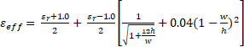 (2.2)
Sedangkan untuk region impedansi w/h ≥ 1
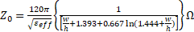 (2.3)
dimana :
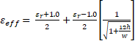 (2.4)

  - Jenis-Jenis Pemasangan Konektor
Untuk menghubungkan antara antena dengan saluran transmisi yang berupa probe coaxial maka diperlukan konektor. Pada Tugas Akhir ini konektor yang dipakai adalah konektor SMA dengan impedansi 50 Ω karena konektor ini cukup ringan dan dimensinya kecil. Untuk pemasangan konektor ada dua cara, yaitu :
- Model Through Hole
Pemasangan konektor pada model through hole melalui lubang yang dibuat pada dielektrik patch dengan ground plane.
- Model England
Pemasangan konektor pada model England yaitu konektor dibuat sejajar dengan patch antena.

- ANALISIS PEMODELAN DAN SIMULASI
Dalam perancangan dan realisasi antena mikrostrip fraktal sierpinski gasket MIMO akan melewati 3 tahap utama. Tahap pertama adalah penentuan spesifikasi antena yang diinginkan. Tahap kedua adalah perancangan antena melalui software CST 2010. Perancangan melalui simulasi software CST ini dimaksudkan untuk melihat bagaimana karakteristik atau kinerja antena sesuai dengan spesifikasi ukuran, jenis bahan, dan letak pencatuan. Sedangkan tahap ketiga adalah perancangan fisik antena mikrostrip fraktal sierpinski gasket MIMO sesuai dengan hasil simulasi.

Dimensi Patch antena fraktal sierpinski gasket dapat diketahui dengan menggunakan rumus :
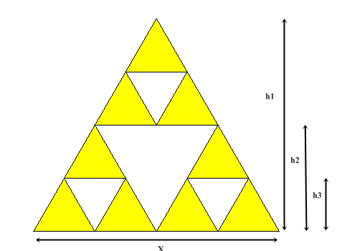
(3.1)

Gambar 1. Dimensi Patch Antena Sierpinski Gasket
Keterangan :
x = 68,83018868 mm
h1 = 59,60869194 mm
h2 = 29,80435 mm
h3 = 14,90217 mm

44

3.1. Dimensi Saluran Mikrostrip
Saluran mikrostip merupakan saluran transmisi yang berfungsi sebagai penyepadanan impedansi yang menghubungkan antara elemen antena dengan catuan konektor 50 Ω. Pada tugas akhir ini, digunakan metode penyepadanan transformator λ/4 dua tingkat pada saluran transmisi mikrostrip yang menghubungkan antena fraktal sierpinski gasket dengan konektor SMA.
Impedansi karakteristik dari saluran transmisi mikrostrip adalah fungsi dari lebar saluran transmisi (w), tebal saluran (h) dan konstanta dielektrik ( bahan substrat. Pada tugas kali ini dilakukan optimasi saluran mikrostrip, sehingga diperoleh ukuran saluran mikrostrip yang menghasilkan parameter-parameter maksimal yaitu L1=18,4924 mm, w1 = 5,53707 mm dan L2 = 18 mm, w2 = 5,5269 mm.

  - Simulasi Antena
VSWR dan Bandwidth
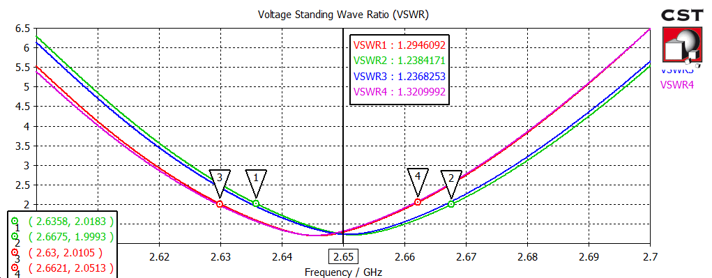

Gambar 2. VSWR dan Bandwidth

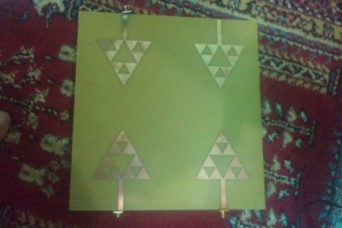
Gambar 3. Gambar Prototipe Antena MIMO Sierpinski Gasket
- PENGUKURAN DAN ANALISIS
  - Pengukuran VSWR, Bandwidth, Impedansi Antena dan Parameter S

- VSWR dan Bandwidth Antena 1
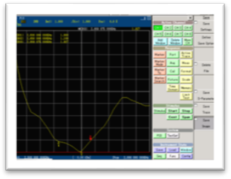

Gambar 4. Hasil Pengukuran dan Bandwidth Antena 1

45
- VSWR dan Bandwidth Antena 2
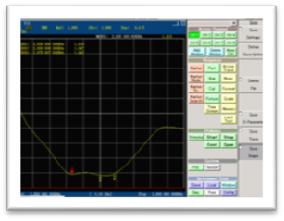

Gambar 5. Hasil Pengukuran dan Bandwidth Antena 2
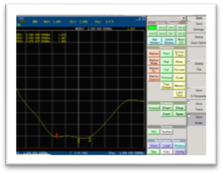
- VSWR dan Bandwidth Antena 3

Gambar 6. Hasil Pengukuran dan Bandwidth Antena 3

- VSWR dan Bandwidth Antena 4
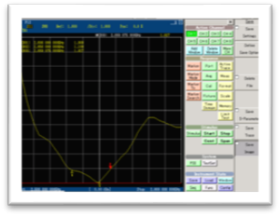

Gambar 7. Hasil Pengukuran dan Bandwidth Antena 1

Tabel 1. Hasil Pengukuran VSWR dan Bandwidth

Antena | Pengukuran
Antena | VSWR | Bandwidth (MHz)
1 | ≤ 2 | 74,32
2 | ≤ 2 | 69,675
3 | ≤ 2 | 74,32
4 | ≤ 2 | 69,675

Dari perbandingan di atas, dapat diketahui bahwa secara keseluruhan VSWR hasil pengukuran mempunyai bandwidth yang lebih lebar dibandingkan dengan hasil simulasi. Hal ini disebabkan karena ketidaktelitian pembuatan antena. Pembuatan antena ini dilakukan secara fotoeching, dimanatingkat sensitifitas dimensi minimum yang dapat dietching adalah 0,2 mm sehingga menyebabkan dimensi antena yang tidak presisi dengan ukuran simulasi.

46
Dari hasil tersebut dapat dikatakan bahwa walupun antena belum memenuhi spesifikasi awal, namun antena ini masih dapat digunakan untuk aplikasi LTE, khususnya pada rentang frekuensi 2598 MHz – 2672,675 MHz.
  - Pengukuran Impedansi
Tabel 2. Hasil Pengukuran Impedansi
Antena ke- | Pengukuran
Antena ke- | Impedansi (Ω)
1 | 65,549 + j14,504
2 | 44,682 + j10,469
3 | 30,048 - j11,762
4 | 41,556 + j14,332

Dari tabel di atas dapat dilihat bahwa hasil simulasi dengan pengukuran terdapat perbedaan. Baik simulasi maupun pengukuran antena secara langsung disambungkan dengan saluran transmisi 50 Ω, dan hasil impedansi juga tidak terlalu jauh dengan 50 Ω sehingga antena dapat dihubungkan dengan saluran transmisi 50 Ω.

Pengukuran Parameter S
Tabel 3 Hasil Pengukuran Parameter S

Parameter S | Pengukuran (2650 MHz)
S21 | -42,483 dB
S31 | -49,672 dB
S41 | -45,753 dB
S12 | -42,483 dB
S32 | -43,160 dB
S42 | -60,474 dB
S13 | -49,672 dB
S33 | -10,610 dB
S43 | -42,232 dB

4.4 Pengukuran Pola Radiasi
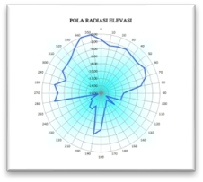

Gambar 8. Pola Radiasi Elevasi

47

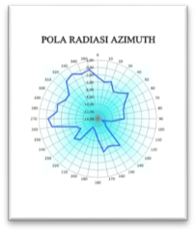

Gambar 9. Poal Radiasi Azimuth

Dari hasil simulasi dan pengukuran antena ini memiliki pola radiasi unidireksional yaitu pola radiasi terkuatnya pada mainlobe hanya pada satu arah saja. Selain mainlobe, juga terdapat backlobe, dan sidelobe yang tidak terlalu dominan. Pola radiasi yang berupa unidireksional dapat terjadi karena groundplane pada mikrostrip bertindak sebagai reflektor yang membuat arah pola radiasi terpantulkan ke satu arah.
Dapat dilihat pada gambar 4.6 bahwa hasil pola radiasi antara simulasi dengan pengukuran tidak jauh berbeda, walaupun demikian masih bisa ditoleransi. Beberapa perbedaan penyimpangan hasil simulasi dengan hasil pengukuran disebabkan oleh :
- Pada pengukuran terjadi pantulan dari obyek di sekitar lokasi pengukuran. Sedangkan pada simulasi, vektor medan yang datang hanya datang dari gelombang yang diinginkan saja dan diasumsikan pembentukan pola pancarnya berada di suatu ruangan ideal tanpa adanya pantulan dari sumber lain.
- Perangkat untuk pengukuran yang masih manual. Seperti pengarahan derajat yang masih manual, sehingga pengarahan terdapat kemungkinan kesalahan sudut karena pengarahannya masih kurang presisi.
- Ketebalan bahan yang tidak sama akibat dari pabrikasi, sedangkan pada simulasi ketebalan bahannya sama.

  - Pengukuran Gain
Tabel 4. Hasil Pengukuran Gain
 | Daya Terima Max AUT (dBm) | Daya Terima Max Antena Referensi (dBm)
1 | -65,02 | -58,30
2 | -64,72 | -59,65
3 | -65,62 | -58,15
4 | -65,28 | -58,47
5 | -66,98 | -59,20
6 | -64,83 | -57,95
7 | -65,28 | -58,16
8 | -64,20 | -59,05
9 | -64,98 | -59,14
10 | -65,30 | -58,05
Rata-rata | -65,169 | -58,576
Gain (dBi) | 5,407

Dari tabel di atas dapat diketahui bahwa gain antena hasil pengukuran lebih kecil dari pada gain antena hasil simulasi, hal ini disebabkan oleh beberapa hal, yaitu :
- Pada proses pengukurannya menggunakan horn sebagai antena referensi dengan mengasumsikan bahwa pembanding gain antena terhadap isotropis adalah 12 dBi.
- Kesalahan pembacaan level daya yang sangat mungkin terjadi akibat fluktuasi daya terima yang terukur pada spectrum analyzer.

48
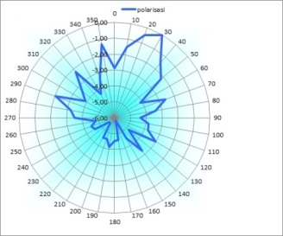
4.5 Pengukuran Polarisasi

Gambar 10. Hasil Ukur Polarisasi
Dari hasil pengukuran didapatkan data sebagai berikut :
Daya terima maksimum (sumbu mayor) = -60,58 dBm = 8,74984 x 10⁻⁷ miliwatt
Daya terima minimum (sumbu minor) = -66,41 dBm = 2,28559 x 10⁻⁷ miliwatt
Rasio kuat medan elektrik (numerik) =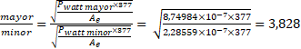
Karena rasio kuat medan elektrik (numerik) adalah sebesar 3,828 yaitu, maka AUT berpolarisasi elips.
- Kesimpulan
- Perancangan antena dengan spesifikasi dan karakteristik yang diinginkan dapat dilakukan dengan software CST dan dengan melakukan optimasi pada parameter-parameter antena.
- VSWR dengan nilai ≤ 2 merupakan nilai batas atas untuk memperoleh antena dengan spesifikasi baik.
- Bentuk pola radiasi yang dihasilkan adalah unidireksional dengan terdapat sidelobe dan backlobe. Terjadi sedikit perbedaan antara hasil simulasi dengan pengukuran yang disebabkan oleh kondisi pengukuran yang kurang sempurna akibat adanya pantulan sinyal.
- Antena MIMO (Multiple Input Multiple Output) dapat meningkatkan kehandalan dari performansi telekomunikasi.
- Bandwidth yang dihasilkan masih kurang dari 100 MHz sesuai dengan range frekuensi LTE. Hal ini dapat disebabkan oleh beberapa faktor, antara lain :
- karakteristik antena mikrostrip yang memiliki kekurangan bandwidth sempit.
- Pematchingan yang belum optimum.
- Teknik pemachingan yang belum tepat.
- Ketebalan substrat yang masih kurang.
- Antena mikrostrip fraktal sierpinski gasket MIMO yang dirancang memiliki badwidth ≤ 100 MHz, namun masih dapat digunakan untuk aplikasi LTE yang bekerja pada range frekuensi 2600 MHz-2700 MHz.
- Ketepatan dan ketelitian fabrikasi antena sangat mempengaruhi karakteristik antena yang dihasilkan.
- Antena yang dirancang dengan jarak antar patch sebesar ¾ λ pada antena ini menghasilkan korelasi yang kecil.
- Parameter S antar antena yang dirancang dengan jarak antar patch sebesar ¾ λ menghasilkan ≤ 20 dB.

48
Daftar Pustaka
- 3GPP Long Term Evolution, http://en.wikipedia.org/wiki/Correlation#Pearson.27s_product-moment_coefficient, diakses terakhir tanggal 20 November 2011
- Adhiputra, Edwin. (2011). Membedah Teknologi MIMO Bersama Onno W. Purbo. [Online]. Tersedia : http://www.yangcanggih.com/2011/01/21/membedah-teknologi-mimo-bersama-onno-w-purbo. [15 November 2011]
- Akses Paket Kecepatan Tinggi, http://id.wikipedia.org/wiki/Akses_Paket_Kecepatan_Tinggi, diakses terakhir tanggal 20 November 2011
- Balanis, Constantine A. (1938). Antenna Theory. Analysis And Design. New York : Harper & Row.
- Dwiantara, I Made Sandika. (2009).Perancangan dan Implementasi Antena Array Mikrostrip Bentuk Fraktal Sierpinski Gasket. Institut Teknologi Telkom. Bandung.
- Iskander, Magdy F, 1992, Electromagnetic Field and Waves, University of Utah, US.
- Ja’afar, Abd Shukur.,2005, Sierpinski Gasket Patch and Monopole Fractal Antenna, Universitas Teknologi Malyasia.
- Kraus, Jhon D and Marhefka, Ronald J, 2003, Antennas for All Application, New York.
- MIMO, http://en.wikipedia.org/wiki/MIMO, diakses terakhir tanggal 26 November 2011.
- Pola Radiasi, http://www.scribd.com/doc/51208522/3/Pola-Radiasi, diakses terakhir tanggal 20 November 2011.
[11] Rumney, Moray dan Janine Whitacre. (2008). Analyze Antenna Approaches for LTE Wireless Systems. [Online]. Tersedia : http://mwrf.com/Articles/Index.cfm?Ad=1&Ad=1&ArticleID=19534. [15 November 2011.

49

